План-конспект
педагога дополнительного образования
Малашина Ирина Викторовна
Объединение: «Юнитур»
Программа: «Юнитур»
Группа: 01-07
Время: 13.00-14.30
Дата: 22.05.2026
Тема: «Подготовка к мероприятию согласно плана учреждения»
Цель: вовлечение обучающихся к занятиям физической культурой и спортом с целью укрепления здоровья.
Задачи:
-формирование навыков здорового образа жизни.
-развитие личности ребенка на основе овладения физической культурой.
-воспитание чувства коллективизма, товарищества, взаимовыручки, творческого мышления.
Ход занятия
1. Вводная часть (5–7 минут)
- Приветствие. Ведущий приветствует участников, объявляет тему и цель занятия:
- Чтоб расти и закаляться
- Не по дням, а по часам,
- Физкультурой заниматься,
- Заниматься нужно нам!
Мотивация. Презентация « Весёлые старты»
https://nsportal.ru/shkola/fizkultura-i-sport/library/2016/01/29/prezentatsiya-veselye-starty
Разминка «Туристская зарядка» (5 минут)
Ведущий показывает простые упражнения, имитирующие походные действия, дети повторяют:
- «надеваем рюкзак» — круговые движения плечами;
- «проходим через кусты» — махи руками в стороны;
- «перешагиваем через кочки» — поочерёдное поднимание коленей;
- «разводим костёр» — приседания;
- «дышим свежим воздухом» — глубокие вдохи и выдохи.
2. Основная часть (30–40 минут)
Этап 1. Задание.
Конкурс «Снайперы».
По сигналу первые участники бегут к черте, берут мяч и кидают в мишень. Бегом возвращаются назад, затем бегут следующие участники, жюри подсчитывает количество попаданий в цель каждой команды.
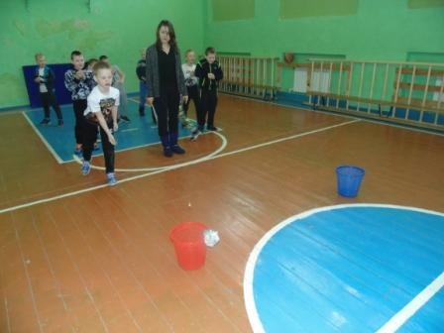
«Бег с эстафетными палочками за буквой».
Дети с эстафетными палочками по очереди бегут до финиша, пролезая по пути через обруч, захватывают одну букву и возвращаются к команде, передают следующему игроку эстафетную палочку, а букву кладут обратной стороной. По окончанию эстафеты складывают слово «Волейбол». Кто первый сложил слово, тот победил.
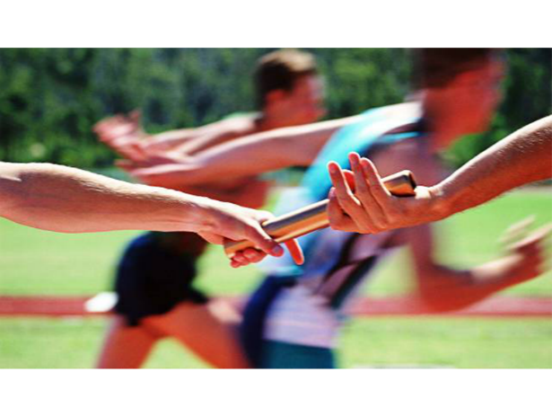
Этап 2. Загадки (устная викторина)
Соревнуемся в сноровке,
Мяч кидаем, скачем ловко,
Кувыркаемся при этом.
Так проходят... (эстафеты)
Кувыркаемся на нем,
Не беда, коль упадем.
Здесь валяться я так рад,
Потому что это... (мат)
Мяч в кольце! Команде гол!
Мы играем в... (баскетбол)
В них все видно под водой,
Смелее ты глаза открой,
Не попадет в них никогда
Из бассейна вода.
А если в речке их одеть,
То можно рыбок разглядеть,
Как плавают на дне рачки,
Посмотришь ты через... (очки)
По полю команды гоняют мяч,
Вратарь на воротах попался ловкач.
Никак не дает он забить мячом гол.
На поле играют мальчишки в... (футбол)
Очень чудные ботинки
Появились у Иринки
Не годятся для ходьбы,
В них по льду кататься бы. (Коньки.)
Для каких обедов он?
Нет, обедать здесь не станем:
Сетку туго мы натянем -
Скачет шарик там и тут.
Как игру эту зовут? (Настольный теннис.)
Две ракетки и волан,
Пышный, точно сарафан.
Высоко волан взлетает -
Сильно Лена отбивает. (Бадминтон.)
Этот конь не ест овса,
Вместо ног 2 колеса.
Сядь верхом и мчись на нем
Только лучше правь рулём. (Велосипед.)
Конкурс «Ловкачи» (Ракетка и шар)
Команда стоит в колонну по одному. В руках у первого игрока шар и теннисная ракетка. Его задача пронести шар на ракетке до фишки и обратно, а затем передать шар с ракеткой следующему участнику. Как только все участники команды выполнили это задание эстафету можно считать оконченной.
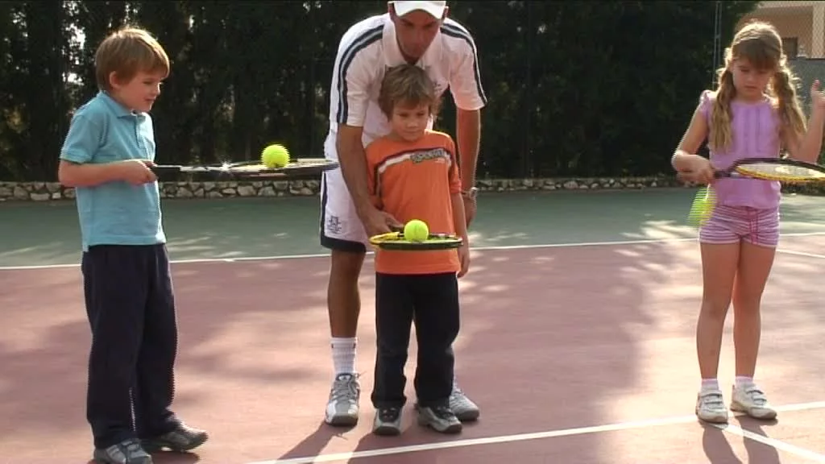
«Пингвин»
Каждый из участников команд зажимает мяч между коленями, доходит до точки назначения и так же обратно возвращается назад, передает эстафету другому. Выигрывает команда, игроки которой быстрее выполнят задание.
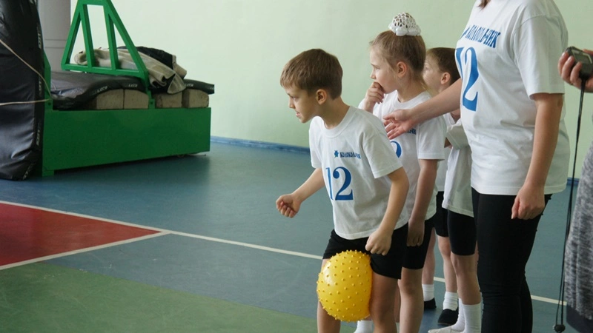

Конкурс капитанов
- скакалка: прыжки за указанное время (30 секунд) наибольшее количество раз;
- набивание футбольного мяча: (30 секунд) количество раз.
эстафета Конкурс «Скорый поезд».
Первый участник бежит до ориентира, обегает его и возвращается на место, где за него цепляется второй участник и т.д. Побеждает команда, которая быстрей закончит эстафету.
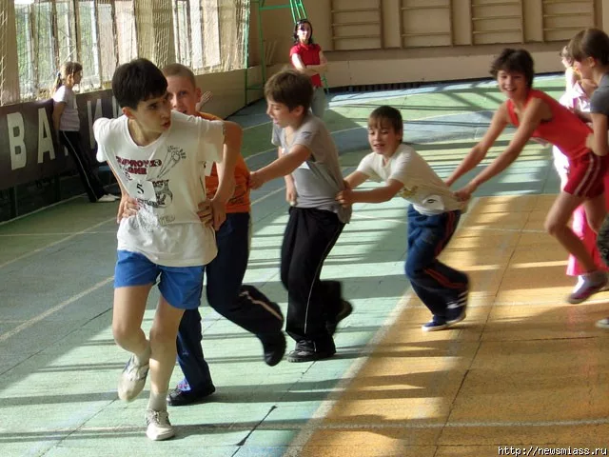
Конкурс « Воздушный шар».
Инвентарь: 4 гимнастические палки, 4 воздушных шара.
По команде участники передвигаются до ориентира, погоняя шар гимнастической палкой, обратно бег и передача эстафеты следующему участнику.
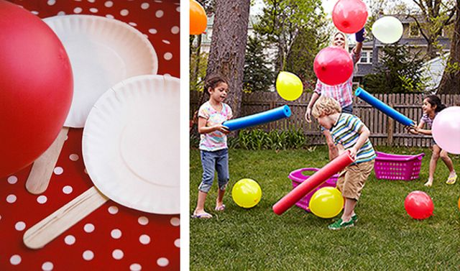

4. Заключительная часть (10 минут)
- Рефлексия. Вопросы для обсуждения:
  - Что нового вы узнали сегодня?
  - Какой этап занятия понравился больше всего?
  - Что бы вы взяли с собой в настоящий поход?
- Награждение. Виртуальные грамоты или медали (можно отправить в чат).

